O REGRESSO A HAVANA: A ZENITH CELEBRA O 55.º ANIVERSÁRIO DOS CHARUTOS COHIBA COM UM CHRONOMASTER OPEN ESPECIAL

De Havana para Le Locle e o resto do mundo, os entusiastas dos charutos celebram em 2021 o 55.º aniversário de um dos fabricantes de charutos cubanos mais distintos e respeitados, a Cohiba. A Zenith, que assinala o quinto ano de colaboração com a Habanos e a sexta edição especial com a Cohiba, junta-se à celebração com uma impressionante e altamente exclusiva edição comemorativa do Chronomaster Open.

Ambas assentes na busca partilhada da excelência através da precisão, da autenticidade e da tradição, a Zenith e a Cohiba assinalam um novo marco na sua parceria criada a pensar em quem procura momentos preciosos para se entregar e saborear o trabalho dos artesãos.

Assim, a Zenith junta-se à Cohiba na celebração do seu 55.º aniversário com um relógio comemorativo especial de edição limitada, mesmo a tempo do Habanos World Days, um evento online de três dias cujo programa é semelhante ao festival presencial tradicional que tem sido organizado ao longo de mais de 20 anos em Havana que consiste em conferências temáticas, em visitas virtuais às fabricas de charutos e na competição Habanos World Challenge, que testa os conhecimentos dos ávidos amantes dos charutos.

A Zenith reinventou o seu emblemático Chronomaster Open de uma forma que evoca imediatamente a estética única da Cohiba. Baseando-se nos apelativos códigos de design da embalagem e das tiras de papel que embrulham cada um dos seus charutos trabalhados com requinte e enrolados inteiramente à mão, o mostrador do Chronomaster Open Cohiba 55th anniversary edition apresenta o distinto tom amarelo-açafrão e o motivo axadrezado em preto e branco. O visual é complementado por um ponteiro dos segundos do cronógrafo amarelo com um contrapeso em forma de estrela, enquanto a bracelete em pele de aligátor preta acentua harmoniosamente o padrão axadrezado do mostrador.

Limitado a, apenas, 55 exemplares, o Chronomaster Open Cohiba 55th anniversary edition é complementado por um fundo de caixa especial com o logótipo especial Cohiba 55 gravado na parte interior do vidro de safira. Para desfrutar da experiência epicurista completa, cada relógio inclui um conjunto de 5 charutos Cohiba especiais, apresentados num frasco de porcelana exclusivo com ambas as marcas.

O Chronomaster Cohiba 55th anniversary edition estará disponível exclusivamente nas boutiques Zenith e em revendedores selecionados em todo o mundo a partir de outubro de 2021.

ZENITH: O CÉU É O LIMITE.

A Zenith existe para inspirar todas as pessoas a perseguirem os seus sonhos e a tornarem-nos realidade, contra todas as probabilidades. Após a sua fundação em 1865, a Zenith tornou-se a primeira manufatura relojoeira na aceção moderna do termo e os seus relógios têm acompanhado figuras extraordinárias que sonharam mais alto e conseguiram alcançar o impossível, desde o voo histórico de Louis Blériot sobre o Canal da Mancha até ao salto em queda livre estratosférico e recordista de Felix Baumgartner. A Zenith também dá destaque a mulheres visionárias e pioneiras – do passado e do presente – celebrando as suas conquistas e criando em 2020 a primeira coleção da marca que lhes é totalmente dedicada: a Defy Midnight.

Tendo na inovação a sua estrela-guia, a Zenith usa movimentos excecionais desenvolvidos e manufaturados internamente em todos os seus relógios. Desde a criação do El Primero em 1969, o primeiro calibre de cronógrafo automático do mundo, a Zenith desenvolveu a mestria nas frações de segundo com o Chronomaster Sport e a sua precisão de 1/10 de segundo e o DEFY 21 com uma precisão de 1/100 de segundo. A Zenith tem vindo a moldar o futuro da relojoaria suíça desde 1865, acompanhando aqueles que ousam desafiar-se a si próprios e a quebrar barreiras. Agora, é a sua vez de atingir o céu.

CHRONOMASTER OPEN COHIBA 55TH ANNIVERSARY EDITION
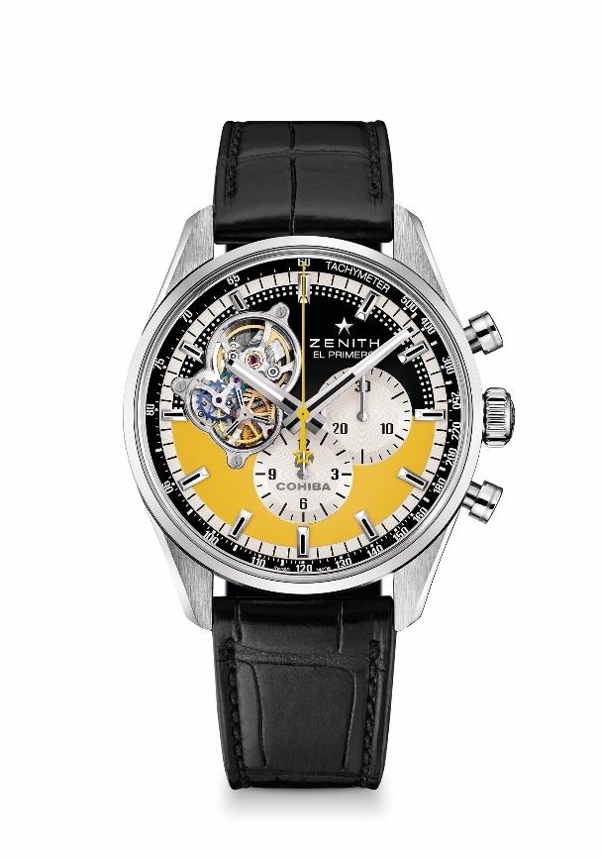
Referência: 03.2041.4061/55.C496

Pontos principais: tributo à nossa parceria com a COHIBA, em celebração do 5.º aniversário da parceria com a Habanos e do 55.º aniversário da Cohiba. Movimento de cronógrafo automático com roda de colunas El Primero. Abertura que revela o lendário coração pulsante do movimento El Primero. Alavanca e roda de escape em silício. Movimento certificado pelo COSC. Edição limitada de 55 exemplares.
Movimento: El Primero 4061 automático
Frequência: 36 000 VpH (5 Hz)
Reserva de marcha: mínimo de 50 horas
Funções: horas e minutos no centro. Pequenos segundos às 9 horas, cronógrafo: ponteiro de cronógrafo central, contador de 12 horas às 6 horas, contador de 30 minutos às 3 horas
Preço: 9900 CHF
Diâmetro: 42 mm
Material: aço inoxidável
Estanqueidade: 10 ATM
Mostrador: mostrador aberto. Castanho e amarelo, com decorações especiais COHIBA
Índices das horas: revestidos a ródio, facetados e revestidos com Super-LumiNova SLN C1
Ponteiros: revestidos a ródio ou azulados, facetados e revestidos com Super-LumiNova
SLN C1
Bracelete e fivela: bracelete em pele de aligátor preta com forro de proteção em borracha. Fivela desdobrável em aço.

